Предоставление информации о трудовой деятельности, содержащейся в индивидуальном лицевом счете застрахованного лица, для оформления дубликата трудовой книжки.

С 2024 года органами Фонда социальной защиты населения Министерства труда и социальной защиты Республики Беларусь (далее - Фонд) для оформления работнику дубликата трудовой книжки предоставляется информация о его трудовой деятельности, содержащейся в его индивидуальном лицевом счете (далее – ИЛС), открытом для ведения индивидуального (персонифицированного) учета в системе государственного социального страхования за период, начиная с 1 января 2003 года. Информацию наниматель получает посредством:
общегосударственной автоматизированной информационной системы;
информационного ресурса «Личный кабинет плательщика взносов», размещенного на корпоративном портале Фонда.
Для этой цели на едином портале электронных услуг (e-pasluga.by) доступна новая электронная услуга Фонда 3.25.12 «Предоставление сведений о трудовой деятельности застрахованного лица (для оформления дубликата трудовой книжки)».
На корпоративном портале Фонда (portal.ssf.gov.by) в подсистеме «Справочно–информационные сервисы» (вкладка «Персонифицированный учет») в личном кабинете плательщика доступен сервис «Оформление дубликата трудовой книжки».
При нажатии на кнопку «Сформировать запрос» в открывшемся окне заполняется страховой номер ИЛС лица, по которому запрашиваются сведения о трудовой деятельности. Страховой номер ИЛС лица, осуществляющего запрос, и учетный номер плательщика в органах Фонда (УНПФ) будет заполнен автоматически из личной карточки пользователя (рис. 1).
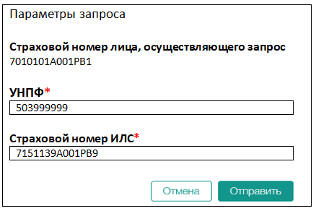
рис. 1
Данные, указанные в отправленном запросе, подлежат проверке, и должны соответствовать следующему условию:
на дату обработки запроса лицо, осуществляющее запрос, работает по трудовому договору у данного плательщика;
на дату обработки запроса лицо, по которому запрашивается информация о трудовой деятельности, работает по трудовому договору или было уволено не более 6 месяцев назад у данного плательщика.
Если запрос соответствует установленным требованиям, предоставляется информация о трудовой деятельности работника отдельно по каждому плательщику по установленной форме (рис.2).
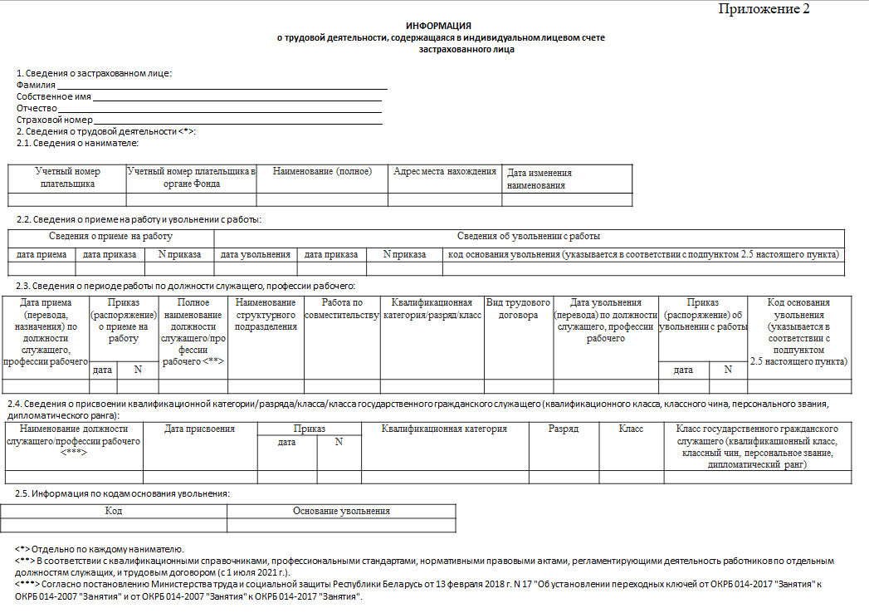
рис. 2

Статья 50 Трудового кодекса Республики Беларусь от 26.07.1999 N 296-З
Пункт 69-1 Инструкции о порядке ведения трудовых книжек, утвержденная постановлением Министерства труда и социальной защиты Республики Беларусь от 16.06.2014 №40

